УТВЕРЖДАЮ:
Директор МУК КЦ «Цигломень»
______________ И.В. Бабушкина
«_____» _______________ 2016 г.

ПОЛОЖЕНИЕ
о проведении конкурса прикладного творчества в преддверии Нового года
«МОЯ ЕЛОЧКА»

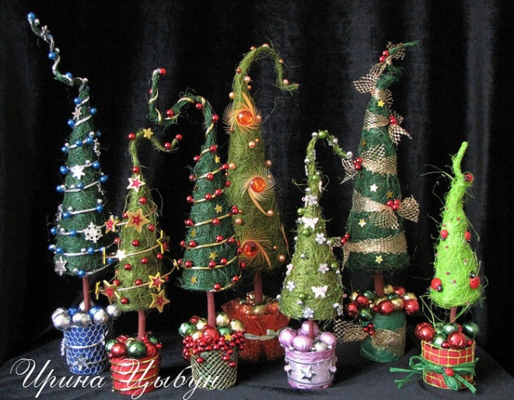 Традиция наряжать елку пришла к нам из Германии. А появилась она задолго до возникновения христианства. Древние германские племена наделяли природу божественными силами. Они верили в существование лесных духов. Также считалось, что на хвойных деревьях живут сверхъестественные существа, которые могут насылать метели, вызывать морозы, запутывать охотников. И особенно сильными эти духи становятся в длинные и темные зимние ночи. Поэтому, чтобы умилостивить лесных существ и попросить у них помощи, люди старались их задобрить. Ели, на которых якобы обитали духи, украшали плодами и различными лакомствами, жрецы произносили особые заговоры и совершали обряды. У некоторых племен ель была символом жизни, благотворных сил природы, так что обычаи эти были призваны обеспечить людям здоровье и процветание.
I. Общие положения
1. Настоящее положение определяет условия организации и проведения конкурса прикладного творчества в преддверии Нового года «Моя Ёлочка».
- Организатор конкурса:
муниципальное учреждение культуры муниципального образования «Город Архангельск» «Культурный центр «Цигломень».
- Цель конкурса:
создание условий для развития инициативного участия жителей округа и близлежащих территорий в творческой и социально-культурной деятельности.
- Задачи конкурса:
- актуализация праздничной, новогодней темы;
- популяризация прикладного творчества среди жителей Цигломенского округа;
- развитие творческого потенциала населения;
- подготовка к празднованию Нового года.
II. Условия и порядок проведения
- Сроки проведения:
конкурс проходит с 01 по 12 декабря 2016 года.
- Участники:
к участию приглашаются воспитанники и учащиеся образовательных учреждений и другие жители Цигломенского территориального округа и близлежащих территорий без ограничений в возрасте.
- Тема конкурса: празднование Нового года.

- Номинации:
- «символ года»;
- «елочная игрушка»;
- «настенная композиция»;
- «зимний букет»;
- «новогодний костюм».
- Требования к конкурсным работам:
Прикладные работы принимаются в различной технике исполнения по указанной в положении теме.
На конкурс принимаются коллективные и индивидуальные работы, количество работ от одного участника не ограничено.
В номинации «елочная игрушка», работы должны быть размером не менее 25х25см.
В номинации «зимний букет» работы принимаются в подставке.
- Организационные вопросы:
Заявки на участие в конкурсе и работы принимаются до 12 декабря 2016 года в культурном центре «Цигломень» по адресу ул. Севстрой, д. 2, каб. 14 или по E-mail: KCC.kdd@yandex.ru , с пометкой «Моя Ёлочка».
III. Подведение итогов, награждение победителей
Подведение итогов и награждение победителей состоится 18 декабря 2016 года на открытие Новогодней ёлки в 17:00 часов.
Все участники конкурса отмечаются дипломами Участника конкурса.
Победители будут отмечены дипломами Победителя конкурса.
По итогам конкурса в культурном центре «Цигломень» будет организована выставка.
IV. Адрес и телефон организаторов
Муниципальное учреждение культуры муниципального образования «Город Архангельск» «Культурный центр «Цигломень»
163044, г. Архангельск, ул. Севстрой, д. 2
Телефоны: 476-140 – отдел культурно - досуговой деятельности;
476-148 – администратор.

E-mail: KCCiglomen@yandex.ru, KCC.kdd@yandex.ru
Сайт учреждения www.kcc.org.ru
Группа в контакте: http://vkontakte.ru/club29644570

Координатор конкурса:
Серхачева Анна Александровна, методист тел.: 476-140

Заявка на участие в конкурсе прикладного творчества в преддверии Нового года
«МОЯ ЕЛОЧКА»

ФИО участника
Возраст участника
ФИО руководителя, контактный телефон
Номинация
Название работы
Направляющая организация, телефон

Дата _____________

Подпись руководителя организации ___________________________________

